Tagung 2022  der gewerblich-technischen  Ausbildungsleiterinnen  und Ausbildungsleiter  22./23. November ⋅ Bad Zwischenahn |  |  | 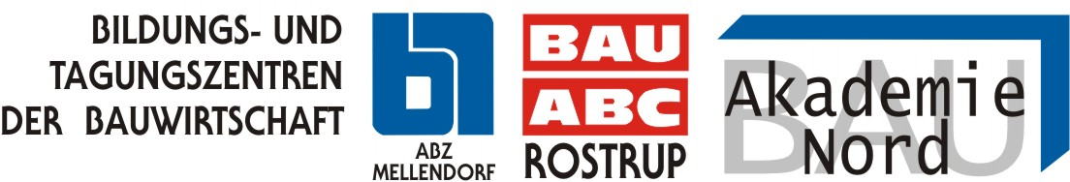
Anmeldung bitte bis spätestens zum 11. November 2022 an:
E-Mail: kwb@kwb-berufsbildung.de
Kuratorium der Deutschen Wirtschaft für Berufsbildung
Simrockstraße 13
53113 Bonn

Ich nehme an der Tagung teil | ja |  | nein

Ich nehme an der Abendveranstaltung (22.11.2022) teil | ja |  | nein

Der Teilnehmerbeitrag von 120 € wird auf das Konto des KWB mit Angabe der Firma / Institution und des Teilnehmernamens überwiesen:
Commerzbank Bonn ▪ IBAN: DE92 3804 0007 0258 0090 00 ▪ BIC: COBADEFFXXX

Name |  | Vorname

Funktion |  | Abteilung

Firma/Institution

Anschrift

E-Mail |  | Telefon

Wir weisen Sie darauf hin, dass auf unseren Veranstaltungen ggf. Fotos gemacht werden, die mit Bezug auf die jeweilige Veranstaltung veröffentlicht werden. Mit der Anmeldung zur Veranstaltung erklären Sie sich in diesem Rahmen mit der zeitlich, räumlich und sachlich unbeschränkten Veröffentlichung von Fotos, auf denen Sie abgebildet sind, einverstanden. Mit der Anmeldung zur Veranstaltung erklären Sie sich außerdem damit einverstanden, dass Ihre Daten für die Tagung (Teilnehmerliste / Rechnungsabwicklung / Einladung zu weiteren Tagungen) verwendet werden.

Datum |  | Unterschrift
* Sie können Ihr Einverständnis jederzeit widerrufen unter kwb@kwb-berufsbildung.de oder unter der o.g. KWB-Anschrift.

